ĐỀ TÀI BÁN VÉ CHUYẾN BAY

019101024-Nguyễn Văn Tài

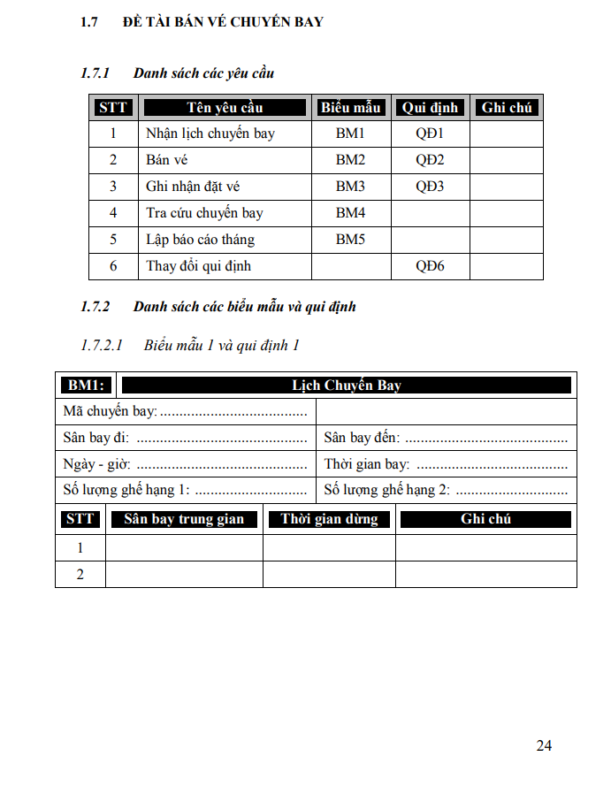

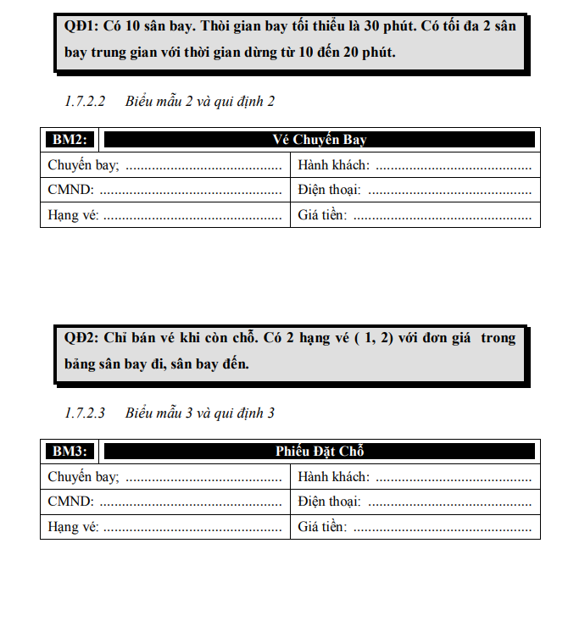

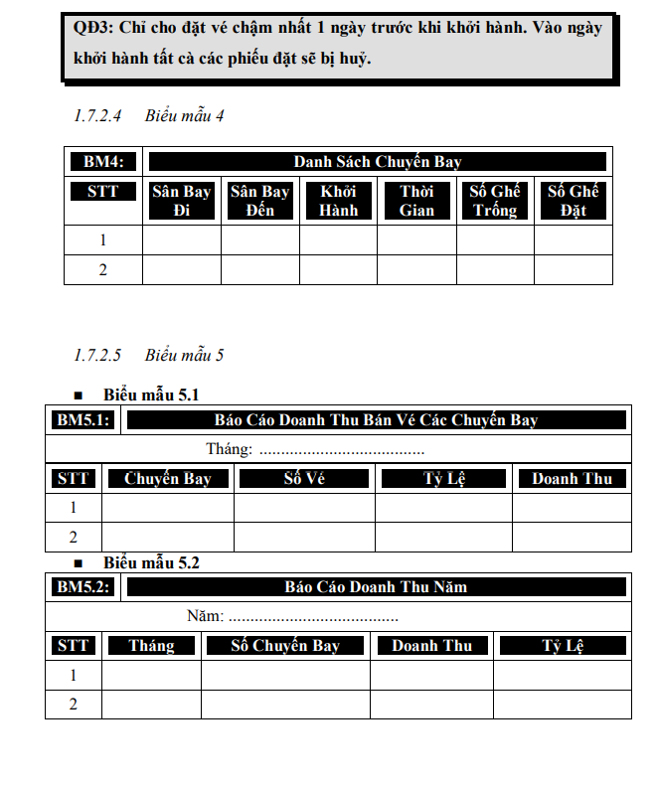

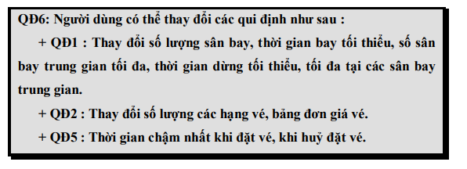

* CHUYỂN MÔ HÌNH CƠ SỞ DỮ LIỆU SQL THÀNH MÔ HÌNH QUAN HỆ

**CHUYENBAY(MACHUYENBAY,MASANBAYDI,MASANBAYDEN,NGAYGIO,GIA,THOIGIAN)**

**SANBAY(MASANBAY,TENSANBAY)**

**VECHUYENBAY(MAVECHUYENBAY,MACHUYENBAY,CMND,MAHANGVE)**

**KHACHHANG(MAKH,HOTEN,CMND,DIENTHOAI,MACHUYENBAY,MAVAITRO)**

**PHIEUDATCHO(MAPHIEUDATCHO,MAKH,NGAYDAT,MACHUYENBAY,MAHANGVE)**

**HANGVE(MAHANGVE,TENHANGVE)**

**CHITIETHANGVE(MASLHANGVE,MACHUYENBAY,MAHANGVE,SOLUONG)**

**SANBAYTRUNGGIAN(MACHUYENBAY,MASANBAYTRUNGGIAN,THOIGIANDUNG,MACHUYENBAY)**

**VAITRO(MAVAITRO,TENVAITRO)**

**QUYDINH(SOLUONGSANBAY,THOIGIANBAYTOITHIEU,SOSANBAYTOIDA,THOIGIANDUNGTOITHIEU,THOIGIANDUNGTOIDA,THOIGIANCHAMNHATDATVE,THOIGIANCHAMNHATHUYVE)**

* MÔ HÌNH ERD

* Chức năng phía người dùng
* Đăng nhập
* Tạo tài khoản user
* Quản lý thông tin cá nhân
* Đặt vé
* Mua vé
* Xem và xuất thông tin vé, phiếu đặt chỗ
* Xem lịch chuyến bay
* Chức năng phía người quản trị
* Quản lý tài khoản người dùng
* Quản lý chuyến bay
* Quản lý sân bay
* Quản lý đặt vé
* Quản lý số lượng ghế
* Quản lý hạng vé
* Quản lý mua vé
* In và xuất thống kê
* Quản lý sân bay trung gian
* Quản lý Quy định

1. **Người dùng**
2. **Đăng nhập**

Giao diện đăng nhập

Người dùng nhập vào SDT và Password nếu nhập đúng tài khoản và mật khẩu đã có trong hệ thống thì chuyển sang giao diện đăng nhập dành cho người dùng. Nếu không thì thông báo lỗi nhập sai tài khoản mật khẩu

1. **Đăng ký tài khoản**

Nếu tài khoản không có trong hệ thống thì người dùng có thể nhấn vào nút đăng ký để chuyển sang giao diện đăng ký cho người dùng.

Người dùng nhập vào đầy đủ thông tin trên giao diện và nhấn nút “Đăng ký” nếu SDT của quý khách không trùng với tài khoản nào đã đăng ký trước đó thì thông báo đăng ký thành công ngược lại thì thông báo không thành công. Sau khi đăng ký thành công thì quý khách nhấn vào nút “Đăng nhập” để sang giao diện đăng nhập .

1. **Xem và xuất thông tin vé, phiếu đặt chỗ**

Giao diện sau khi đăng nhập .trên bản đăng nhập có 2 bản phía trên là danh sách vé mà khách hàng mua và phí dưới là danh sách đặt vé mà quý khách đã đặt ké bên 2 bản có nút in tương ứng với với phần in ra danh sách của mỗi phần

Để xuất in vui long nhấn vào nút “in” của từng danh sách phiếu đặt

Để xuất in vui long nhấn vào nút “in” của từng danh sách vé mua

1. **Người dùng quản ký thông tin cá nhân**

Người dùng click vào menu ”Quan Ly Thong Tin” sẽ chuyển sang giao diện thay đổi thông tin cá nhân

Sau khi khách hàng nhập xong thì chuyển sang giao diện cập nhật tài khoản sau khi nhập xong tất cả thông tin thì nhấn nút “Cập nhật” để lưu thông tin .

1. **Đặt vé**

Người dùng lick vào “Dat Ve” trên menu để chuyển sang giao diện người dùng đặt vé

“Để đặt vé “ người dùng nhấn vào nút “thêm” trên giao diện người dùng , sau dó chọn chuyến chuyến bay trên combobox và chọn hạng vé mình muốn mua.

Để cập nhật vé người dùng chọn chọn vào danh sách vé chuyến bay đã đặt trên giao diện để thay đổi thông tin vé sau khi thay đổi nhấn vào nút “Cap nhat” để lưu kết quả

Để hủy vé người dùng chọn vào danh sách vé cần hủy sau đó nhấn vào nút “hủy” để hủy vé

1. **Mua vé**

Người dùng nhấn vào nú “Mua vé ” trong menu giao diện người dùng để chuyển sang giao diện đặt vé

Để mua ve người dùng nhấn vào nút thêm trên giao diện người dùng . người dùng nhập vào đầy đủ các thông tin như chuyến bay hang ve muốn chọn sau đó nhấn vòa nút “Ghi” để đặt vé

Sau khi đặt vé nếu muốn cập nhật thì người dùng click vào danh sách “số vé đã đặt “ để cập nhật sau khi cập nhật thông tin xong nhấn vào nút Cập nhật để lưu kết quả .

Để hủy vé thì người dùng chọn vào danh sách “số vé đã đặt “ và chọn vào vé cần hủy sau khi chọn xong thì nhấn vào nút “hủy “ để hủy vé

1. **Xem lịch chuyến bay**

Người dùng nhấn vào “LICH CHUYEN BAY” thì sẽ chuyển sang danh sách Chuyến bay

1. **Quản trị**

Giao diện người quản trị sau khi đăng nhạp vào

1. **In thống kê báo cáo theo tháng hoặc nam**

Chọn vào dòng báo cáo theo tháng sau đó chọn vào tháng muốn báo cáo rồi nhấn vào nút “in”

Chọn vào dòng báo cáo theo năm sau đó chọn vào năm muốn báo cáo rồi nhấn vào nút “in”

1. **Quản Lý tìa khoản người dùng**

Trên giao diện người quản lý chọn vào muc “Quản Lý user ” để vào giao diện quản lý người dùng

Để thêm người dùng Người quản trị nhấn vào nút “Thêm “ để thêm người dùng nhạp vào đầu đủ các thông tin như : sdt, họ tên , chứng minh nhân dân, vai trò người dùng, password sao có Nhấn vào nút “GHI” để thêm người dùng

Để cập nhật người dùng chọn vào danh sách tài khoản cần thay đổi tài khoản sau khi thay đổi tài khoản thì nhấn vào nút “Cap Nhat” để lưu thông tin .

Để Xóa tài khoản thì chọn vào danh sách tài khoản cần xóa sau đó nhấn vào nút “Xoa” để xóa tài khoản

1. **Quan Lý chuyến bay**

Người dùng nhấn vào nút Quản Lý chuyến Bay trên thanh menu để chuyển sang giao diện Quản Lý chuyến bay.

Để thêm chuyến bay vui chọn vào nút “thêm” sau đó nhập vào đầy đủ thông tin chuyến bay như:thời gian bay , ngày bay, giá , san bay đi , san bay đến sau đó nhấn vòa nút ghi để lưu kết quả

Để cập nhật thông tin nhấn vào danh sách chuyến bay chọn chuyến bay cần cập nhật sau khi cập nhật thông tin xong thì nhấn vào nút “Cập nhật” để lưu lại.

Để xóa chuyến bay vui lòng chọn chuyến bay cần xóa trên danh sách chuyến bay sau dó nhấn vào nút “Xoa” để xóa chuyến bay.

1. **Quản lý sân bay**

Người dùng nhấn vào nút “Quản Lý Sanbay” trên thanh menu để chuyển sang giao diện Quản Lý sân bay .

Để thêm sân bay vui chọn vào nút “thêm” sau đó nhập vào đầy đủ thông tin san bay như:tên sân bay đến sau đó nhấn vòa nút ghi để lưu kết quả

Để cập nhật thông tin nhấn vào danh sách Sân bay chọn sân bay cần cập nhật sau khi cập nhật thông tin xong thì nhấn vào nút “Cập nhật” để lưu lại.

Để xóa chuyến bay vui lòng chọn sân bay cần xóa trên danh sách sân bay sau dó nhấn vào nút “Xoa” để xóa sân bay.

1. **Quan ly hang vé**

Người dùng nhấn vào nút “Quản Lý Hang ve” trên thanh menu để chuyển sang giao diện Quản Lý Hang ve.

Để thêm hang vé vui chọn vào nút “thêm” sau đó nhập vào đầy đủ thông tin hang vé sau đó nhấn vòa nút ghi để lưu kết quả

Để cập nhật thông tin nhấn vào danh sách hang vé chọn hang vé cần cập nhật sau khi cập nhật thông tin xong thì nhấn vào nút “Cập nhật” để lưu lại.

Để xóa hạng vé vui lòng chọn hạng vé cần xóa trên danh sách hạng vé sau dó nhấn vào nút “Xoa” để xóa hạng vé .

1. **Quản Lý Đặt Vé**

Người dùng nhấn vào nút “Quản Lý Đặt Vé” trên thanh menu để chuyển sang giao diện Quản Lý Đặt Vé.

Để thêm Đặt Vé vui chọn vào nút “thêm” sau đó nhập vào đầy đủ thông tin Đặt Vé sau đó nhấn vòa nút ghi để lưu kết quả

Để cập nhật thông tin nhấn vào danh sách Đặt Vé chọn Đặt Vé cần cập nhật sau khi cập nhật thông tin xong thì nhấn vào nút “Cập nhật” để lưu lại.

Để xóa Đặt Vé vui lòng chọn Đặt Vé cần xóa trên danh sách Đặt Vé sau dó nhấn vào nút “Xoa” để xóa Đặt Vé.

1. **Quản lý số lượng ghế**

Người dùng nhấn vào nút “Quản Lý số lượng ghế” trên thanh menu để chuyển sang giao diện Quản Lý số lượng ghế.

Để thêm số lượng ghế vui chọn vào nút “thêm” sau đó nhập vào đầy đủ thông tin số lượng ghế sau đó nhấn vòa nút ghi để lưu kết quả

Để cập nhật thông tin nhấn vào danh sách số lượng ghế chọn số lượng ghế cần cập nhật sau khi cập nhật thông tin xong thì nhấn vào nút “Cập nhật” để lưu lại.

Để xóa số lượng ghế vui lòng chọn Đặt Vé cần xóa trên danh sách số lượng ghế sau dó nhấn vào nút “Xoa” để xóa Đặt Vé.

1. **Quản Lý vé chuyến bay**

Người dùng nhấn vào nút “Quản Lý vé chuyến bay” trên thanh menu để chuyển sang giao diện Quản Lý vé chuyến bay.

Để thêm vé chuyến bay vui chọn vào nút “thêm” sau đó nhập vào đầy đủ thông tin vé chuyến bay sau đó nhấn vòa nút ghi để lưu kết quả

Để cập nhật thông tin nhấn vào danh sách vé chuyến bay chọn vé chuyến bay cần cập nhật sau khi cập nhật thông tin xong thì nhấn vào nút “Cập nhật” để lưu lại.

Để xóa vé chuyến bay vui lòng chọn Đặt Vé cần xóa trên danh sách vé chuyến bay sau dó nhấn vào nút “Xoa” để xóa Đặt Vé.

1. **Quản Lý Sân Bay Trung Gian**

Người dùng nhấn vào nút “Quản Lý Sân Bay Trung Gian” trên thanh menu để chuyển sang giao diện Quản Lý Sân Bay Trung Gian.

Để thêm Sân Bay Trung Gian vui chọn vào nút “thêm” sau đó nhập vào đầy đủ thông tin Sân Bay Trung Gian sau đó nhấn vòa nút ghi để lưu kết quả

Để cập nhật thông tin nhấn vào danh sách Sân Bay Trung Gian chọn Sân Bay Trung Gian cần cập nhật sau khi cập nhật thông tin xong thì nhấn vào nút “Cập nhật” để lưu lại.

Để xóa Sân Bay Trung Gian vui lòng chọn Đặt Vé cần xóa trên danh sách Sân Bay Trung Gian sau dó nhấn vào nút “Xoa” để xóa Đặt Vé.

1. **Quản Lý Vai trò**

Người dùng nhấn vào nút “Quản Lý Vai trò” trên thanh menu để chuyển sang giao diện Quản Lý Vai trò.

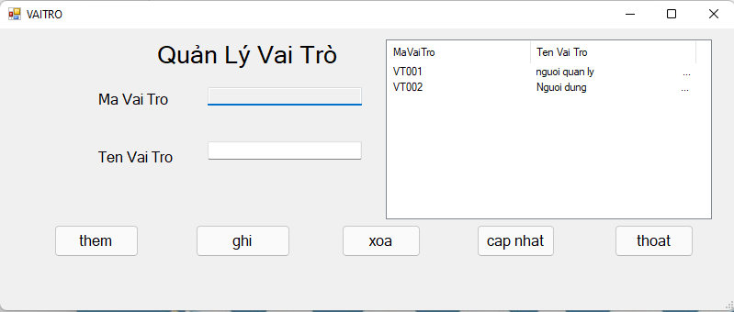

Để thêm Vai trò vui chọn vào nút “thêm” sau đó nhập vào đầy đủ thông tin Vai trò sau đó nhấn vòa nút ghi để lưu kết quả

Để cập nhật thông tin nhấn vào danh sách Vai trò chọn Vai trò cần cập nhật sau khi cập nhật thông tin xong thì nhấn vào nút “Cập nhật” để lưu lại.

Để xóa Vai trò vui lòng chọn Đặt Vé cần xóa trên danh sách Vai trò sau dó nhấn vào nút “Xoa” để xóa Đặt Vé.

1. **Quản Lý Quy định**

Người dùng nhấn vào nút “Quy định” trên thanh menu để chuyển sang giao diện Quản Lý Quy định.

Sau khi chỉnh sủa các mục trên giao diện Quản Lý nếu xong thì vui lòng nhấn “Cập nhật Để lưu kết quả cập nhật.